Avis aux résidents,
à leur famille
ainsi qu’au personnel.

Afin de nous permettre d’améliorer le lieu de vie de la résidence, votre avis serait utile.
Pour des raisons de confinement, nous ne pouvons malheureusement pas inviter les familles au prochain conseil des résidents.
Toutefois, nous vous proposons de transmettre vos avis par mail direction@chateauramioul.com quant aux différents thèmes qui composent la vie de notre communauté : la qualité d’accompagnement des actes dans la vie quotidienne, les soins de nursing, la restauration, les entretiens, les animations et les sorties organisées ainsi que le fonctionnement de l’établissement…etc…etc…etc…

Le prochain conseil des résidents
aura lieu
le 14 avril 2020 à 14h00
à la salle à manger du côté des « Studios »

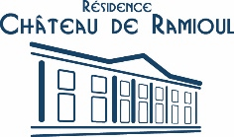
Nous ne manquerons pas des vous garantir un retour. La direction.

